ZDRAVJE V VRTCU skupina Mavrica 2021/22

DEJAVNOSTI NA TEMO ZDRAVEGA NAČINA ŽIVLJENJA

Svetovni dan hrane smo v naši igralnici obeležili na tak način, da smo se pogovarjali o zdravi prehrani. Pogovarjali smo se o prehranjevalnih navadah otrok, kaj imajo radi in kaj ne. Po ilustracijah so otroci poimenovali različne vrste hrane in jo razvrščali v prehransko piramido. Otroci so piramido jo poimenovali HRANIKA.
V tematskem sklopu SKRB ZA ZDRAVJE smo se veliko pogovarjali in izvajali dejavnosti, ki pozitivno vplivajo na naše zdravje. Veliko smo se gibali na svežem zraku in izvajali različne gibalne naloge. Pogovor je tekel v smeri kaj lahko sami naredimo za svoje zdravje. Ugotovili smo, da veliko dejavnikov vpliva na naše zdravje. Da ostanemo zdravi se je potrebno veliko gibati, skrbeti za lastno higieno, zdravo prehrano. Med drugim smo ugotovili, da je za naše zdravje zelo pomembno tudi, da smo zadovoljni in srečni. Raziskovali smo kako se počutimo, če smo srečni, kaj nam pomeni smeh, ki je najboljše zdravilo za vse tegobe. Otroci so v vseh dejavnostih povezanih z zdravim načinom življenja zelo uživali.
Veliko smo se tudi gibali. V okviru projekta MALI SONČEK smo izvajali različne aktivnost: pohode, igre z žogo… Vsak teden smo izvajali jogo, vadbene ure, jutranje gibalne minutke
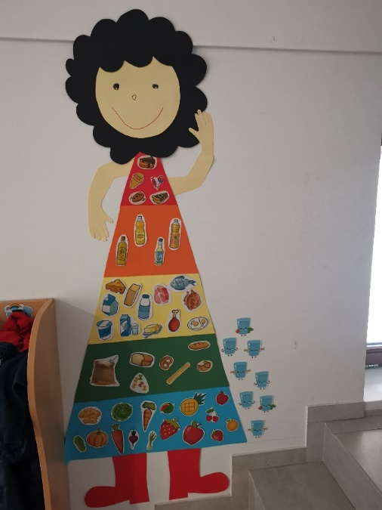
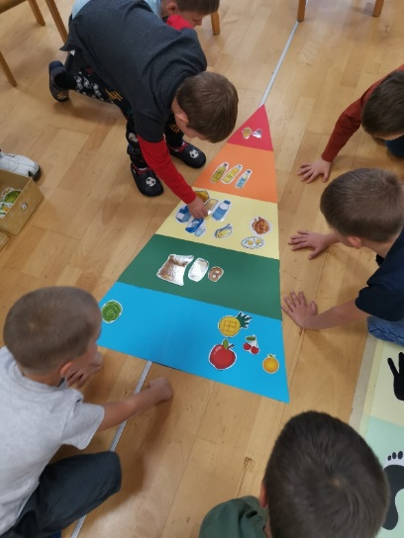

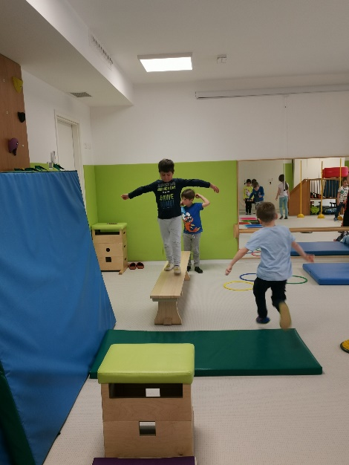

ALI SE V GOZDU SKRIVA ŠKRAT?
POJDIMO V GOZD IN POIŠČIMO GOZDNEGA ŠKRATA. Naša ciljna dejavnost je bila igra in druženje otrok v gozdu. Druženje in povezovanje otrok v gozdu in naši gozdni igralnici nam je z različnimi dejavnostmi uspelo.
Z vzgojiteljicami smo si oblikovale dejavnosti povezane z našim škratom v gozdni igralnici.
Tako smo že v ponedeljek preko lutk Mihca in Nežike in njune zgodbice spoznali škrate. Otroci so se z lutkami tudi poigrali in odigrali prizore iz zgodbice. Naučili smo se pesmico ENKRAT JE BIL EN ŠKRAT.
Otroke je v igralnici presenetilo pismo, ki nam ga je poslal gozdni škrat. V njem nam je razkril žalostno zgodbo kako je izgubil svoj dom. Skupaj z otroki smo se odločili, da mu bomo postavili nov dom. Poiskali smo primeren prostor ter material za hiško.
Ko smo mu naredili hiško smo se odpravili poiskat škrata, ki se je skrival globoko v gozdu. Izvedli smo orientacijski pohod do škratovega skrivališča. Do njega so nas vodile puščice, ki nam jih je nastavil škrat. Otroci so bili zelo veseli, ko so ga zagledali. Otrok, ki ga je zagledal prvi ga je odnesel v novo bivališče. Skupaj z otroki iz celega vrtca smo pripravili rajanje v gozdu ob plesu in petju pesmi.

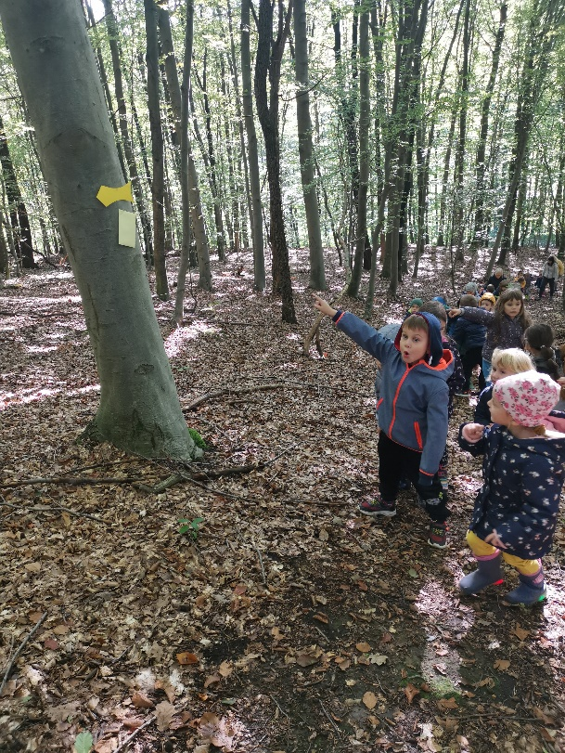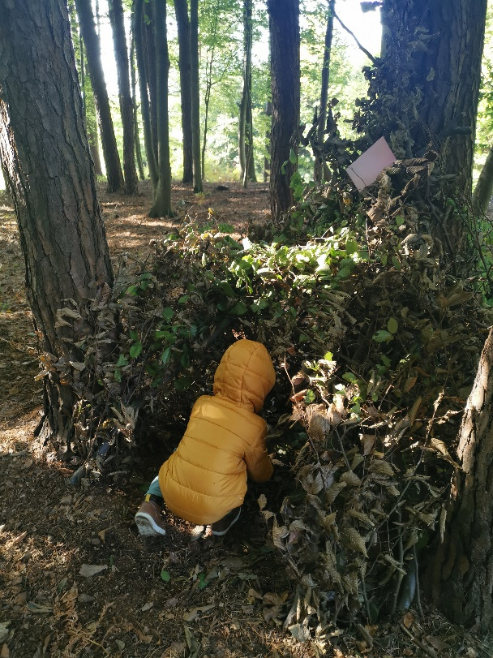

RAZIGRAN UŽIVAJ DAN

Osrednja tema letošnjega Teden otroka® je bila RAZIGRAN UŽIVAJ DAN ! Tema je kot protiutež posledicam epidemije COVID-19, kjer se je želelo poudariti pomen igrivosti, sproščenosti in druženja.
V skupini MAVRICA smo spoznali in se pogovarjali ob poslanici v obliki stripa, ki ga je za teden otroka pripravil Boštjan Gorenc – Pižama, ilustriral pa jo je Jaka Vukotič.
Ključna sporočila poslanice so bile:
- igra ti pomaga razvijati domišljijo,
- igra ti krepi telo,
- igra spleta prijateljstva …
- in najpomembnejše: igra nas povezuje!

Tudi v naši skupini veliko časa predvsem zaradi posledic epidemije podaljšujemo čas za igro, ker je med prosto igro otrokom omogočena interakcija med njimi, uživajo v družbi vrstnikov, veliko imamo dejavnosti na prostem, se igramo zunaj in v gozdu.
Tako smo skozi celo leto v naši skupini izvajali veliko skupinskih dejavnosti, ki povezujejo otroke med seboj. Spoznavali smo nove banse in socialne igre.
Cilji, ki jih želim doseči s socialnimi igrami so:
- Doseči višjo raven psihosocialne kompetence. S socialnimi igrami vplivamo na oba vidika socialne kompetence: razvoj socialnih spretnosti in otrokovo samovrednotenje (samopodobo).
- Oblikovanje in izboljšanje kakovostnih med vrstniških odnosov. Vplivamo na dinamiko komunikacije in status otroka med vrstniki.
- Vzgoja za aktivno strpnost (medkulturnost). Razvijanje pozitivnih odnosov do drugih in drugačnih; spodbujanje pozitivnega vrednotenja raznolikosti; iskanje in osvetljevanje podobnosti; udejanjanje načela solidarnosti in pomoči…
Poskrbeli smo, da smo izhajali predvsem iz želje in potreb otrok.

TEDEN BREZ TELEVIZIJE IN RAČUNALNIKA

V tednu brez računalnika in televizije smo otroke k pogovoru motivirali s pomočjo uganke. Otroke je bilo potrebno spodbudili z dodatnimi namigi, da so uganko rešili. Sledil je pogovor ob fotografijah na katerih je bila prikazana različna IKT tehnologija. Fotografije so prikazovale otroke, ki so preživljali čas pred različnimi zasloni (televizija, telefon, računalnik, tablica). Otroke smo spodbudili, da so bili pozorno na mimiko otrok, kateri so bili pred IKT napravami. Ugotovili smo, da so vsi otroci glede na izraze bili v »svojem svetu« - odmaknjeni iz realnosti. Preko teh fotografij in pogovora smo spoznali pasti sodobne tehnologije. Nekaj otrok je povedalo, da imajo svoj telefon. Iz pogovora z otroki pa je bilo razbrati, da kar veliko časa preživijo pri IKT napravah. Otroke smo povabili, da poskušajo v tem tednu čim manj časa preživeti pred televizijo, računalnikom, tablico ter telefonom. Ponudili smo jim različne dejavnosti, ki lahko nadomestijo IKT opremo. Izdelovali smo igrače, spoznali, kje lahko najdemo navdih za izdelovanje igrač ali za igranje različnih iger.
S pomočjo origamija smo si izdelali televizor. Liste z navodili za izdelavo origamija so si otroci odnesli domov, da bi jih naredili še skupaj s starši. Skupaj smo telovadili, plesali… ugotovili smo, da je dejavnosti, ki lahko nadomestijo televizijo veliko.
V tem tednu smo k sodelovanju povabili tudi starše. Povabili smo jih, da bi nam predstavili kakšno zanimivo igro ali drugo dejavnost. Z individualnim pristopom k staršem sta bila dva izmed njih pripravljena sodelovati. Po pogovoru, ki smo ga vodili vsak dan z otroki smo ugotovili, da so nekateri kljub spodbudi, da čim manj časa preživimo pred televizijo svoj prosti čas večinoma preživljali z elektronskimi napravami. Tudi starši so iskreno povedali, da jim ne uspe otrok odvrniti od omenjene tehnologije.
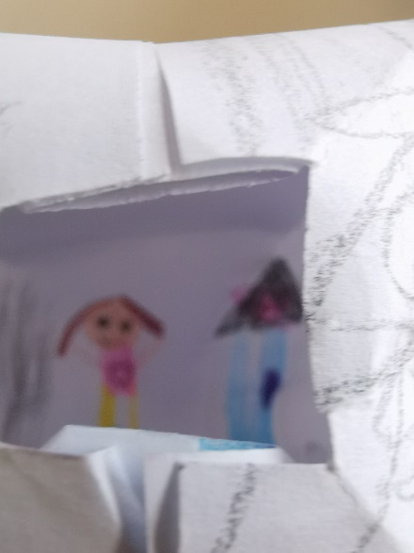
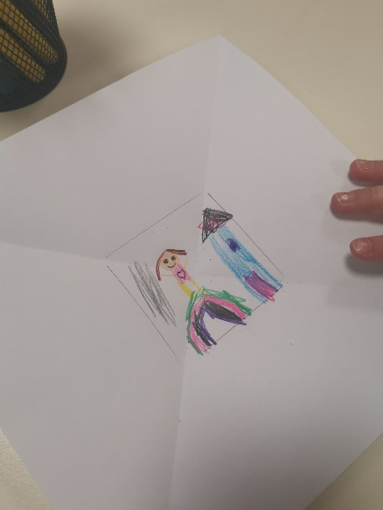
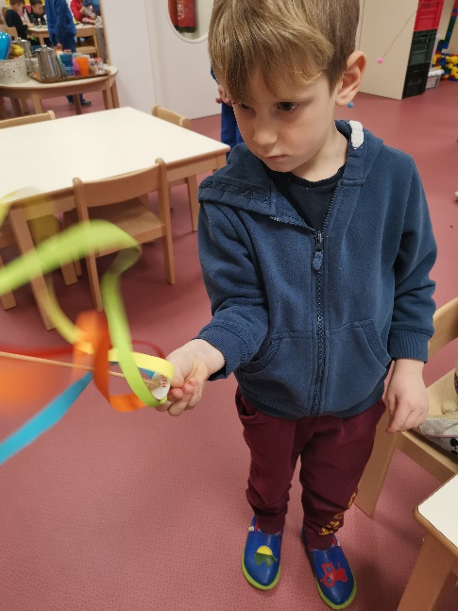

DAN ZEMLJE
Veliko dejavnosti namenimo v naši skupini ohranjanju našega planeta. Prav posebej v mesecu aprilu, ko obeležujemo dan zemlje. V tem času pripravimo veliko dejavnosti na to temo. Otroci so spoznali zgodbo MAVRIČNI PALČEK IN EKOLIZA (Dragica Skerm).Sodelovali so pri pogovoru o pomembnosti čistega okolja in kako lahko sami prispevajo k temu.
Otroci so sodelovali v pogovoru o razvrščanju odpadkov. Utrjevali so že znana poimenovanja: ekološki otok, zabojniki, razvrščanje odpadkov, poimenujejo materiale.
Ogledali so si sklop poučnih risank LEPŠI SVET. Izdelali so si podlago za zemljo na kateri je bilo napisano kako bo posamezni otrok poskrbel za naš planet zemljo.
Otroci so se igrali igro : »Kdo zna razvrščati odpadke?« V igri so prepoznavali in poimenuje materiale iz katerih je narejen »odpadek« in ga poskuša pravilno razvrstiti.
Na delovnem listu so razvrščali različne odpadke v pravilne zabojnike. Izdelali so si sestavljanko na temo: Varujmo okolje.
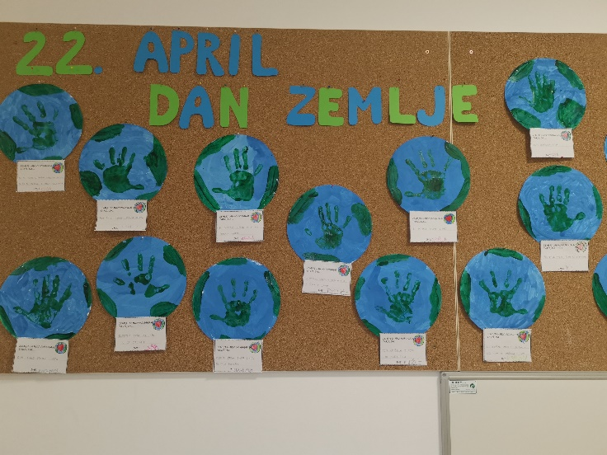
K ohranjanju okolja veliko pripomorejo tudi rastline. Tako smo v lončke posadili fižol in se pogovarjali o pomembnosti rastlin na našem planetu.

